“Año del Bicentenario del Perú: 200 años de Independencia”.

Arequipa, 25 agosto del 2021

OFICIO Nro. 249-2021-S.Ac.-FM-UNSA

Señora
Dra. ZEIDA CACERES CABANA
Comisión de la página web de la Facultad de Medicina
Presente.

De mi consideración:

Dirijo a usted el presente para saludarla muy cordialmente y a la vez solicitarle tenga la gentileza de subir a la página web. de la Facultad de Medicina para conocimiento de los estudiantes, que la reprogramación de las matrículas se llevase a cabo los días jueves y viernes del presente

Agradeciendo la atención que brinden al presente, quedo de usted.

Atentamente,

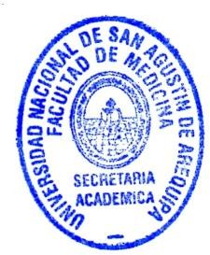

DR. JUAN MANUEL COAQUIRA MAMANI
SECRETARIO ACADÉMICO

hpv

